Официальная техническая документация: AIFeedback
1. Описание проекта
AIFeedback — это интеллектуальная аналитическая система, предназначенная для автоматизированной обработки обратной связи, поступающей от слушателей образовательных программ. Проект разработан с учетом методических и инфраструктурных потребностей Корпоративного университета Санкт-Петербурга.
Система осуществляет глубокий парсинг анкетных данных (выгрузок в форматах .xlsx и .csv), формирует корреляционные матрицы успеваемости и использует алгоритмы больших языковых моделей (LLM) для качественного аудита. ИИ-агент выявляет скрытые паттерны в текстовых комментариях, оценивает уровень вовлеченности и предлагает стратегические шаги по модернизации учебных курсов.
Ключевые инфраструктурные преимущества:
- Agnostic AI (Аппаратная независимость): Нативная поддержка как защищенных локальных моделей (Local-first), так и облачных высокоскоростных API (Yandex Cloud, GigaChat, Groq).
- Динамическая маршрутизация: Встроенный модуль DynamicLlmProvider обеспечивает отказоустойчивое переключение между нейросетями «на лету» без перезагрузки ядра.
- Модульность: Разделение контуров базы данных, веб-интерфейса и ИИ-вычислений для независимого масштабирования.
- Умный парсинг данных: Алгоритмы автоматической обработки массивов данных (включая очистку от дубликатов) с помощью библиотеки ClosedXML.
Безопасность, шифрование и оптимизация
Агент спроектирован с учетом строгих требований к защите информации:
- Интеграция государственных сертификатов: для безопасной работы с отечественными ИИ-провайдерами (например, GigaChat от Сбера) требуется наличие корневого сертификата Минцифры РФ. В нашем проекте этот сертификат (russian_trusted_root_ca.crt) уже вшит в ядро системы на уровне Docker-образа. Это гарантирует надежное TLS/SSL-шифрование и работу без ошибок безопасности. Важно: автоматическая поддержка сертификата работает только при запуске проекта через Docker-контейнер. При локальном запуске (без Docker) пользователю потребуется устанавливать сертификат в ОС вручную.
- Безопасное хранение ключей: API-ключи хранятся в изолированном конфигурационном файле (llm_providers.json), защищенном правами доступа Unix (chown app:app) внутри контейнера.
- Оптимизация токенов: Балансировщик нагрузки предотвращает переполнение контекстного окна (Context Overflow) при анализе крупных датасетов, обеспечивая экономию квот платных API.
2. Архитектура системы
Система ИИ-агента построена на базе микросервисной архитектуры:
- Frontend / Backend: ASP.NET Core MVC (C#). Обеспечивает веб-интерфейс, парсинг Excel-файлов, маршрутизацию и управление конфигурациями.
- AI Engine: Изолированный сервер Ollama, предоставляющий REST API совместимое с OpenAI для взаимодействия с локальными моделями.
- Хранилище конфигураций: Динамический JSON-файл llm_providers.json.
3. Технологический стек (Tech Stack)
- Язык разработки: C# 12.0
- Фреймворк: ASP.NET Core 8.0/10.0 (MVC)
- Контейнеризация и Оркестрация: Docker, Docker Compose
- Обработка данных: ClosedXML, System.Text.Json
- Интерфейс (UI): HTML5, CSS3, Bootstrap 5, Chart.js (для радаров и гистограмм), jQuery Unobtrusive Validation.).
4. Технические требования
Требования к серверу (или рабочей станции) зависят от выбранного режима работы нейросети.
Вариант А: Использование внешних API (Groq, GigaChat, OpenAI)
В этом режиме основные вычисления происходят на стороне провайдера.
- Процессор: Любой современный 2-ядерный процессор (от 2.0 ГГц).
- ОЗУ: от 4 ГБ.
- Сеть: Стабильное широкополосное подключение к интернету для отправки запросов к API.
Вариант Б: Использование локальной нейросети (Ollama + Llama 3 8B)
В этом режиме данные не покидают контур организации (высший уровень безопасности), но требуются значительные вычислительные мощности.
- Процессор (CPU): Уровня AMD Ryzen 5 3600 / Intel Core i5 10-го поколения или выше.
- Видеокарта (GPU): От NVIDIA GTX 1660 Ti (строгий минимум 6 ГБ видеопамяти) для аппаратного ускорения генерации токенов (CUDA).
- ОЗУ (RAM): 16 ГБ и более.
- Диск: SSD-накопитель, минимум 10 ГБ свободного места (3 ГБ под базовый образ оркестратора + 4.7 ГБ под веса модели Llama 3).

5. Инструкция для первичной настройки (Для администратора)
Управление подключенными нейросетями физически хранится в файле AIFeedback /llm_providers.json. Администратор может выбрать один из двух способов развертывания проекта:
Способ 1. Развертывание через Docker Compose (Рекомендуемый)
Этот способ гарантирует воспроизводимость окружения и изолирует ИИ от хост-системы.
- Убедитесь, что установлен Docker Desktop и порты 8080 и 11434 свободны.
- Склонируйте репозиторий с GitHub
git clone https://github.com/LittleSangwoo/AIFeedback.git
- В корневой папке проекта выполните команду для сборки образов:
docker-compose up -d --build
(для того,чтобы убедиться, что Вы в нужной директории, выполните команду ls и найдите файл docker-compose.yml. В случае, если Вы не видите этот файл, спуститесь ниже (чаще всего) или выше по проекту)
- Для инициализации локальной нейросети выполните загрузку модели в изолированный том:
docker exec -it aifeedback-ollama-server-1 ollama run llama3
Способ 2. Локальное развертывание (Visual Studio + Native Ollama)
Используется для разработки, отладки или работы на машинах без поддержки виртуализации Docker.
- Установите Ollama для Windows/Linux с официального сайта.
- Откройте командную строку и скачайте модель: ollama run llama3.
- Оставьте Ollama работать в фоновом режиме (иконка в трее).
- Откройте файл AIFeedback.sln в Visual Studio.
- В качестве профиля запуска выберите AIFeedback (https/http, не Docker) и запустите проект.
6. Руководство пользователя
6.1. Начало работы и загрузка данных
- Откройте веб-интерфейс программы AIFeedback в браузере.
- На главной странице перейдите в раздел загрузки файлов.
- Выберите и загрузите файл в формате .xlsx или .csv, содержащий исходную выгрузку анкет обратной связи слушателей. Система автоматически обработает массив данных и исключит возможные дубликаты.
- Дождитесь окончания работы парсера и генерации аналитического дашборда.
6.2. Анализ метрик и визуализаций
- В верхней части открывшегося отчета ознакомьтесь с ключевыми показателями: Общая удовлетворенность (по 10-балльной шкале), Уровень вовлеченности аудитории и Анализ тональности (процент позитивных комментариев).
- Изучите Профиль программы (лепестковая диаграмма), чтобы визуально оценить баланс между полезностью, практико-ориентированностью, доступностью материалов и качеством взаимодействия с командой КУ.
- В блоке Тренд удовлетворенности отследите динамику изменения средних баллов курса. График покажет, как меняется оценка программы от потока к потоку.
- Используйте Матрицу корреляций, чтобы выявить скрытые зависимости между критериями (например, как оценка доступности материалов влияет на общую удовлетворенность курсом).
6.3. Работа с ИИ-аудитом и чат-ассистентом
- Перейдите к блоку «Аналитическое заключение (Модуль ИИ)». Здесь представлены сформированные нейросетью выводы о качестве курса. Каждая рекомендация и выявленная проблема (неактуальные темы, потребность в доработке) подкреплена прямыми цитатами из текстовых комментариев слушателей.
- Для получения более детализированной информации спуститесь к модулю «Уточняющие вопросы к ИИ».
- В строке чата задайте вопрос в свободной форме (например: «Какие основные жалобы на расписание занятий?» или «Составь краткую выжимку предложений по улучшению практических заданий»). ИИ проанализирует контекст загруженной анкеты и выдаст точный ответ.
- При необходимости нажмите «Сохранить чат (.txt)», чтобы выгрузить лог диалога с ИИ-ассистентом.
6.4. Экспорт результатов
- Для сохранения итогового отчета обратитесь к панели кнопок в верхней части экрана.
- Нажмите «Скачать Excel» для выгрузки детализированной аналитической справки в виде таблицы, содержащей распределение баллов и ИИ-заключения.
- Нажмите «Скачать Word» для получения текстового документа, оформленного по корпоративным стандартам и полностью готового к печати или включению в номенклатуру дел.
⚠️ ПРЕДУПРЕЖДЕНИЕ О ЛИМИТАХ: При работе с бесплатными внешними API (например, Groq) существуют строгие лимиты на количество токенов в минуту (TPM). Если вы загружаете массивный Excel-файл на несколько тысяч ответов, облачное API может отклонить запрос из-за превышения объема текста. В таких случаях настоятельно рекомендуется переключаться на локальную или корпоративную нейросеть, не имеющую ограничений по TPM.
6.5. Настройка ИИ-провайдеров
В меню по кнопке «Шлюзы ИИ» осуществляется управление конфигурацией подключенных нейросетей. Система поддерживает динамическое добавление и переключение языковых моделей. При заполнении карточки провайдера необходимо строго соблюдать следующие технические параметры:
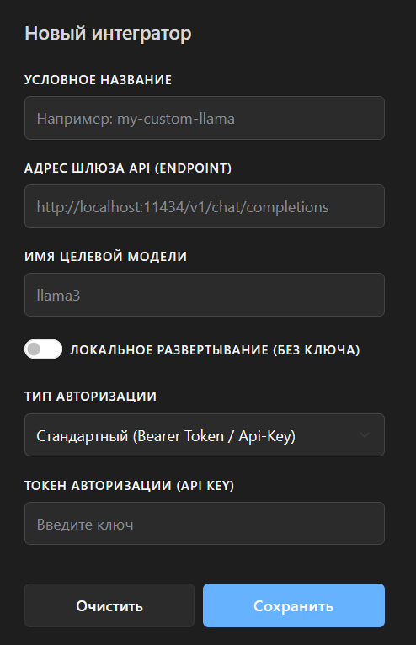
- Условное название: Пользовательское наименование провайдера, которое будет отображаться в графическом интерфейсе системы (например, «Локальная Llama 3», «Yandex Cloud» или «Groq API»). Сюда можно написать что угодно, оно будет отображаться в активных конфигурациях.
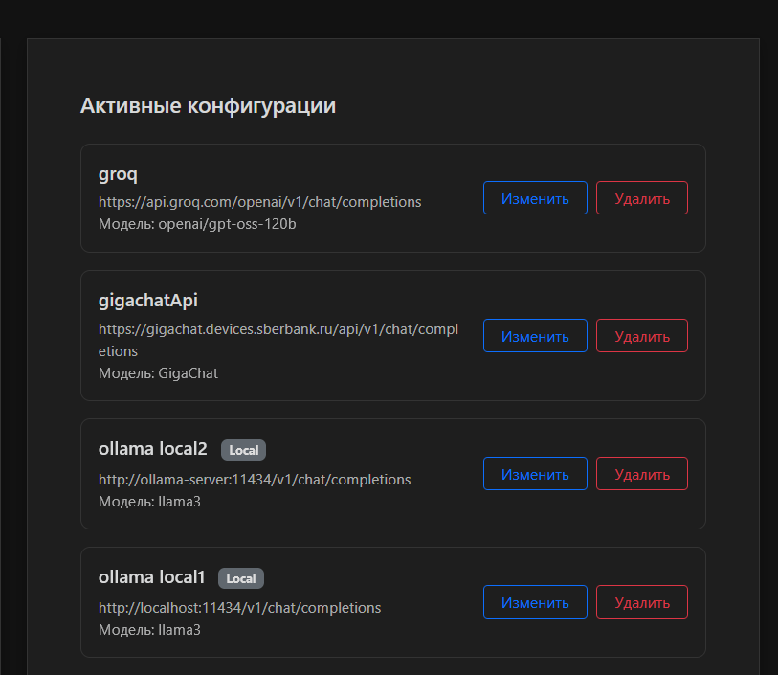
Адрес шлюза API (Endpoint):
Точный URL-адрес целевого сервера, обрабатывающего запросы.
- Для экосистемы Yandex.Cloud: https://llm.api.cloud.yandex.net/foundationModels/v1/completion
- Для внешних облачных сетей (Groq): https://api.groq.com/openai/v1/chat/completions (согласно официальной документации поставщика).
- Для изолированной Docker-инфраструктуры (Ollama): http://ollama-server:11434/v1/chat/completions (при развертывании ИИ-модуля внутри контейнера).
- Для нативной службы Ollama (на хост-ОС Windows): (http://127.0.0.1:11434/v1/chat/completions) либо (http://host.docker.internal:11434/v1/chat/completions), если веб-ядро запущено в Docker, а Ollama работает на хосте).
Имя целевой модели: Системный идентификатор нейросети (Строго соблюдайте регистр! Для локальных сетей и Groq используются маленькие буквы, для Сбера — точное совпадение (GigaChat)).
- Ollama: llama3 (или другое имя из консоли ollama list).
- Groq: llama-3.3-70b-versatile (по документации API).
- Yandex: Полный URI модели (например, gpt://<folder-id>/yandexgpt/latest).
Локальное развертывание (Без ключа): Включите этот тумблер для автономных сетей (Ollama). Поля ввода ключей и авторизации будут скрыты.
Тип авторизации:
- Стандартный (Bearer Token / Api-Key): Выбирается для Groq, Yandex Cloud и других API.
- Сбер GigaChat: Выбирается только для сети Сбера. При этом открывается дополнительное поле Scope.
Настройка Сбер GigaChat:
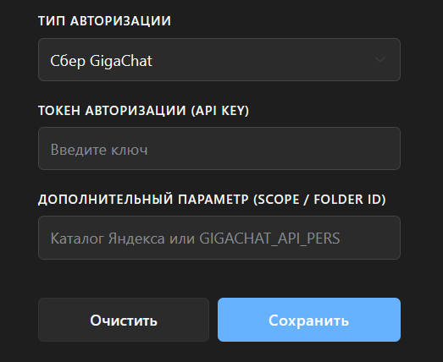
- Выберите тип провайдера «Сбер GigaChat».
- В поле Токен Авторизации (API KEY) вставьте ключ из личного кабинета разработчика Сбера (длинная строка, начинающаяся на MDE...). Не используйте Client ID или Client Secret по отдельности.
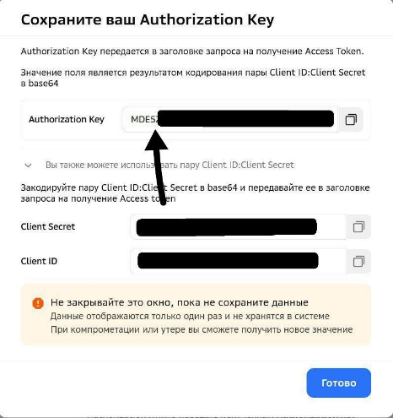
- Поле Scope (Тип доступа) можно оставить пустым, система автоматически применит стандартный профиль GIGACHAT_API_PERS. Укажите тот, который стоит в вашем личном кабинете.
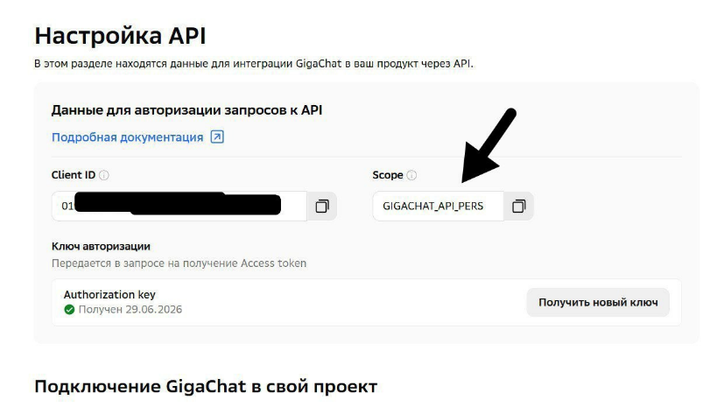
Имя целевой модели (ModelName): Самое критичное поле! Это технический идентификатор нейросети на сервере. Обязательно указывайте с маленькой буквы!
- Для локальных сетей: Введите в консоли ollama list и скопируйте имя из столбца NAME (например, llama3).
- Для GigaChat: Используйте стандартное имя GigaChat или GigaChat-Pro.
- Для внешних (Groq): Строго по документации провайдера (например, llama-3.3-70b-versatile).
7. Интеграция ИИ (AI & LLM Layer) и Логика агента
AIFeedback использует мульти-агентный подход с динамическими системными промптами (System Prompts). В зависимости от задачи (переписывание вопросов, аудит курса, анализ теста), агент применяет разные роли (Методист, Тестолог, Аналитик).
Поддерживаемые модели ИИ по умолчанию:
- ollama (Llama 3 8B / Saiga): Роль — полная автономность и конфиденциальность. Обрабатывает данные локально без ограничений TPM.
- GigaChat (Сбер): Роль — глубокий семантический анализ на русском языке, обработка конфиденциальных данных в контуре РФ (152-ФЗ).
- groq API (Llama-3-70B): Роль — сверхбыстрая обработка (LPU acceleration) для массивных образовательных программ.
- yandexGPT: Роль — резервный канал для работы с огромными контекстами (RAG-интеграции).
8. Рекомендации по дальнейшему внедрению ИИ
Для масштабирования системы рекомендуется рассмотреть следующие модели искусственного интеллекта в зависимости от инфраструктурных возможностей учебного заведения:
8.1. Рекомендуемые локальные нейросети (Высокая приватность)
- Saiga Llama 3 (Илья Гусев): Настоятельная рекомендация для интеграции. Это модель Llama 3, специально дообученная (fine-tuned) на качественных русскоязычных текстах. Идеально понимает русскую грамматику и методические термины.
- Qwen 2.5 (7B / 14B): Открытая модель от Alibaba. Показывает феноменальные результаты в логическом анализе данных и структурировании отчетов. Быстро работает даже на видеокартах среднего уровня.
- Mistral-Nemo (12B): Компромисс между скоростью и объемом контекста. Позволяет загружать огромные куски Excel-таблиц без потери качества генерации ответа.
8.2. Рекомендуемые внешние API (Высокая скорость и мощность)
- Groq API (Бесплатно / Дешево): Предлагает аппаратное ускорение на LPU. Предоставляет доступ к тяжелой модели Llama-3-70B. Выдает результат мгновенно (до 800 слов в секунду), что идеально для объемных аудитов, однако требует VPN на территории РФ.
- GigaChat API от Сбера (Корпоративный сегмент): Оптимальный выбор для государственных вузов. Полное соответствие законам РФ о хранении данных (152-ФЗ), безупречный русский язык и готовая экосистема для B2B интеграций.
- YandexGPT: Отлично работает с длинными русскоязычными контекстами. Имеет удобную тарификацию за тысячу токенов.
9. Устранение типичных неполадок
Проблема | Возможная причина | Решение
Подключение не установлено, т.к. конечный компьютер отверг запрос на подключение. (127.0.0.1:11434) | Имя модели в настройках не совпадает с тем, что скачано на сервер. | Проверьте поле «Имя целевой модели». Запустите ollama list для сверки.
Ошибка: Connection refused | Веб-сайт не видит сервер Ollama. Порт закрыт или неверный IP. | Проверьте Endpoint в настройках. Убедитесь, что Ollama запущена.
Не сохраняются новые настройки | Проблема с правами доступа к llm_providers.json внутри Docker. | Убедитесь, что в Dockerfile корректно прописана команда chown для выдачи прав приложению.
Не удалось получить токен Сбера: code 6 (credentials doesn't match db data). | Ключ авторизации был перевыпущен в личном кабинете Сбера, или скопировано неверное поле (например, Client ID вместо Авторизационных данных). | Сгенерируйте новый Client Secret на портале Сбера, скопируйте новую строку «Авторизационные данные» (начинается на MDE...) и создайте провайдера в системе заново.
10. Контакты разработчиков
Команда: Кодовый альянс
Учебное заведение: СПб ГБПОУ «Петровский колледж»
- Full-stack разработчик: Шевцова Варвара Валентиновна
https://github.com/LittleSangwoo
- Full-stack разработчик: Волкова Елизавета Сергеевна
https://github.com/Lizaka666
Данный проект является исключительной интеллектуальной собственностью его разработчиков.

